ВУЛКАНИЗМ И СТРУКТУРА ЮГО-ЗАПАДНОЙ КАМЧАТКИ

С.В. Попруженко¹, С.Е. Апрелков²
¹ Управление природных ресурсов и охраны окружающей среды МПР России по Камчатской области и Корякскому автономному округу. г.Петропавловск-Камчатский. Ул. Мишенная 106. Россия. E-mail:geolog@mail.kamchatka.ru
² Институт вулканологии и сейсмологии ДВО РАН г.Петропавловск-Камчатский. Бул. Пийпа, Россия

Давно известными позденеогеновым-четвертичными вулканами Юго-Западной Камчатки являются Большая Ипелька (г. Хребтовая) и Малая Ипелька. В начале 70-х годов прошлого столетия широко развернутые геолого-геофизические исследования (КМПВ, МОВ, гравиразведка, магниторазведка, бурение), направленные на изучение нефтегазоперспектив Голыгинского прогиба принесли новые данные о вулканизме этого региона. В устьевой части р. Опалы в результате бурения структурно-параметрических скважин открыта погребенная древняя вулканическая постройка диаметром не менее 15-17 км, расположенная на северо-западном склоне верхнемелового основания Голыгинского прогиба. Основание прогиба представлено метаморфическими терригенными отложениями кихчикской серии, вскрытой на глубинах 1900, 720 и 680 м. Максимальную мощность вулканиты имеют в центральной части (1100 м), уменьшаясь к периферии до 420 м. В разрезе вулканитов главную роль играют двупироксеновые и пироксен-роговообманковые андезибазальты и андезиты, более кислые лавы (дациты) отмечаются в верхней части разреза (720-1200 м) совместно с андезитами и их туфами. Встречаются миндалекаменные лавы. Все они в той или иной степени изменены: аргилизированы, карбонатизированы, цеолитизировны и характеризуются серо-зеленой окраской. Вулканиты залегают на верхнемеловых образованиях, перекрыты осадочными отложениями кулувенской-вивинтекской свит, поэтому предполагается, что вулканиты представляют собой фациальные аналоги гакхинской, утхолокской свит и анавгайской серии других районов.
Перечисленными вулканами не исчерпывается список вулканических проявлений Юго-Западной Камчатки. Д.А. Бабушкиным (1984 г.) при проведении геологической съемки 1:200 000 выявлено две группы плиоценовых вулканов на стыке отрогов южного окончания Срединного хребта и Западно-Камчатской равнины, в зоне разломов, обрамляющих Срединный массив с запада. Условно назовем их Кольская и Кихчикская группы вулканов, потому что они сосредоточены в верховьях одноименных рек. Вулканы представляют собой относительно небольшие сооружения, сложенные кечевской толщей или кечевским вулканическим комплексом. В составе комплекса преобладают андезибазальты, трахибазальты, трахиандезибазальты, кластолавы андезитов и в меньшей степени- туфы андезитов, прослои туффитов, туфо-конгломератов общей мощностью не менее 500 м. Д.А. Бабушкин помещает кечевской комплекс выше плиоценовой энемтенской свиты, хотя отметим, что взаимоотношения между ними не наблюдались. Кечевской комплекс с несогласием перекрыт песчано-глинисто-галечниковыми отложениями иткинской толщи с фауной, датируемой верхним плиоценом-нижним плейстоценом. Кольская группа состоит из четырех вулканических центров.
Существенно вулканогенный состав отложений эрмановской свиты на некоторых участках указывает, что вулканизм происходил здесь и в миоцене, а кечевский вулканический комплекс является возможным продолжением вулканизма эрмановского времени и также является миоценовым, поскольку взаимоотношения кечевских вулканитов с плиоценовыми отложениями энемтенской свиты остаются неясными.
При расшифровке особенностей тектонического строения Западно-Камчатской низменности (ее юго-западного фрагмента) использовались геологические, сейсмические (КМПВ, ОГТ), гравиметрические, аэромагнитные и электроразведочные (МТЗ) данные.
Нами выделяются Голыгинский рифтогенный прогиб, Большерецкая плита и Соболевское сводовое поднятие с системой прогибов обрамления (Кольский, Колпаковский и др.).
На основе геофизических характеристик известных вулканов, по характерным геофизическим аномалиям выделены районы с предполагаемым существованием погребенных позднекайнозойских палеовулканов (рис.1).
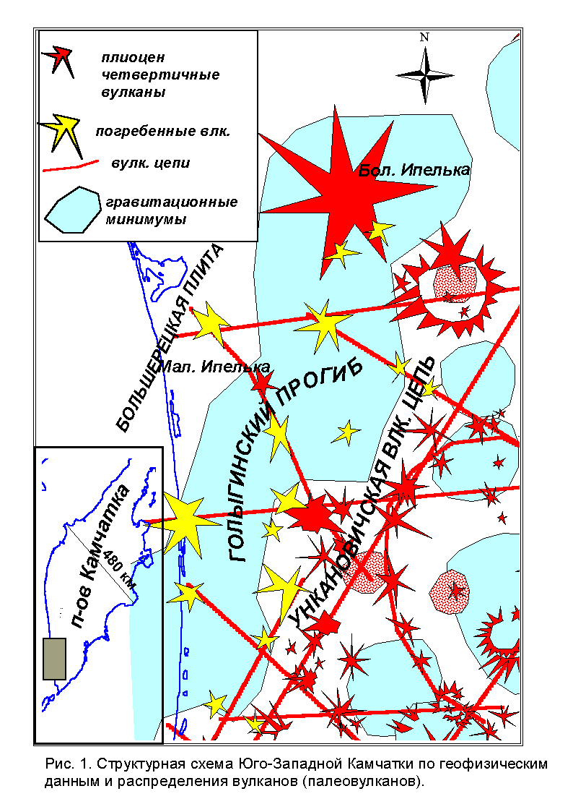

Выводы:
- Проявления палеовулканизма на территории юго-западной Камчатки являются отголоском или следствием бурной вулканической деятельности, происходившей восточнее в Центрально-Камчатском вулканическом поясе (ЦКВП) в течение олигоцена-плейстоцена, но их нельзя относить к ЦКВП, поскольку вулканизм развивался в иных структурных условиях, т.е. в пределах других региональных структур.
- Район современной Западно-Камчатской низменности в течение позднего кайнозоя характеризовался широким проявлением вулканизма, что связано с формированием рифтогенного прогиба и магмо-тектонической активизацией Большерецкой плиты, возможно, и Соболевского сводового поднятия.
- Очевидно, проявления вулканизма парагенетически связано с развитием структуро-контролирующих разломов взброс-сбросового типа по границам региональных структур и локальных очаговых зон растяжения в узлах пересечения разрывов «второго» порядка в пределах зон максимального прогибания.
- В практическом отношении, перспективы нефтегазоносности Голыгинского прогиба должны увязываться с, возможно, более широким развитием вулканитов в его пределах, а вывод о существовании погребенных вулканов дополнительно объясняет интенсивную зараженность кайнозойского осадочного чехла туфогенным материалом.

